**PLAN DE CLASE/NOTA TÉCNICA**

**NIVEL: PRIMARIA**

**LUNES 10 OCTUBRE**

**1.- NOMBRE DEL PROFESOR: Ana Lilia Hernández Sánchez GRADO: 3° GRUPO: “A”**

**2.- ASIGNATURA: MATEMÁTICAS**

**3.- TRIMESTRE: 1°**

**4.- SEMANA: Semana del 10 al 14 de octubre 2022**

**5.- TIEMPO: 70 minutos**

**6.- TEMA: ESCRITURA DE NÚMEROS DE CUATRO CIFRAS. CONTINUACIÓN**

**7.- PROPÓSITOS: Leer y escribir números de cuatro cifras**

**8.- COMPETENCIA: Número, álgebra y variación**

**9.- APRENDIZAJE ESPERADO: lee, escribe y ordena números naturales hasta 10000**

**10.- CONTENIDOS: Lectura y escritura de números**

**11.- RECURSOS:** Nota técnica con imágenes y explicación

**12.- MATERIALES:** cuaderno, lápices y colores, plataforma

**13.- IMPLEMENTACIÓN DE ACCIONES DEL P.E.M.C.** **En proceso de autorización**

**14.- INICIO:**

Realizaremos la lectura del cuadro morado página 40 libro matemáticas SM

* **Actividad rompe hielo: Lectura de recuadro morado libro matemáticas SM**
* **Preguntas introductorias: ¿Cómo escribimos números de cuatro cifras? ¿qué palabra se pone para escribirlos?**

**15.- DESARROLLO:**

**ESCRITURA DE NÚMEROS DE CUATRO CIFRAS. CONTINUACIÓN**

Los **números de 4 cifras se leen** así: los **números de 4 cifras** tiene un punto después de la centena y **se lee** el **numero** normal como lo conocemos y **se** le agrega la palabra mil, ejemplo.

**NOTA: YA NO ESCRIBIMOS EL TEXTO SOLO EL EJERCICIO SIGUIENTE**

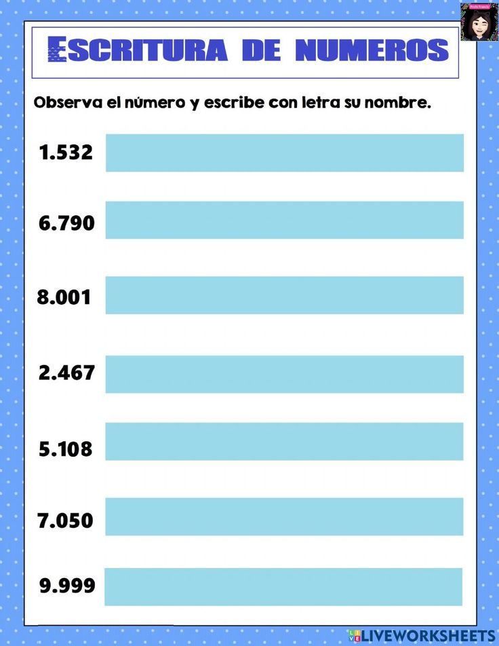

**16.- CIERRE:**

**Actividad y Tipo de organización: Individual ( X ) Equipo ( ) Grupal ( )**

**\*Realiza la actividad de la escritura de números en tu cuaderno**

**\*Contesta páginas 40 y 41 de tu libro matemáticas SM**

**17.- EVALUACIÓN: Autoevaluación ( ) Coevaluación ( X ) Heteroevaluación ( )**

Se evaluará la actividad realizada en cuaderno y la participación durante la clase con el objetivo identificar los problemas que existan sobre el tema.

* **ACTITUDINAL:** Cumple con su asistencia y participación
* **CONCEPTUAL:** Completa sus actividades en tiempo y forma
* **PROCEDIMENTAL:** Maneja de manera correcta la escritura de números de cuatro cifras

**18.- TAREA:**

**\*Sin tarea**

**PLAN DE CLASE/NOTA TÉCNICA**

**NIVEL: PRIMARIA**

**LUNES 10 OCTUBRE**

**1.- NOMBRE DEL PROFESOR: Ana Lilia Hernández Sánchez GRADO: 3° GRUPO: “A”**

**2.- ASIGNATURA: ESPAÑOL**

**3.- TRIMESTRE: 1°**

**4.- SEMANA: Semana del 10 al 14 de octubre 2022**

**5.- TIEMPO: 50 minutos**

**6.- TEMA: LOS TEXTOS INFORMATIVOS**

**7.- PROPÓSITOS: Comprender el contenido general de un texto informativo.**

**8.- COMPETENCIA: Estudio**

**9.- APRENDIZAJE ESPERADO: Explora textos informativos y analiza la función y contenido**

**10.- CONTENIDOS: Textos informativos**

**11.- RECURSOS:** Nota técnica con imágenes y explicación

**12.- MATERIALES:** cuaderno, lápices y colores, plataforma

**13.- IMPLEMENTACIÓN DE ACCIONES DEL P.E.M.C En proceso de autorización**

**14.- INICIO:**

Comenzaremos preguntándoles ¿qué sabemos sobre los textos informativos? ¿qué creen que sean y para que nos sirven?

* **Actividad rompe hielo: Lectura cuadro morado libro español SM página 42**
* **Preguntas introductorias: ¿Qué entendimos de lo que acabamos de leer?**

**15.- DESARROLLO:**

**LOS TEXTOS INFORMATIVOS**

**Los textos informativos** es otra manera de llamar a los textos expositivos, es decir, aquéllos que proporcionan información sobre un tema. A diferencia de otros textos, como los publicitarios y los literarios, en este tipo de textos se usa un lenguaje **preciso** con el propósito de evitar ambigüedades.

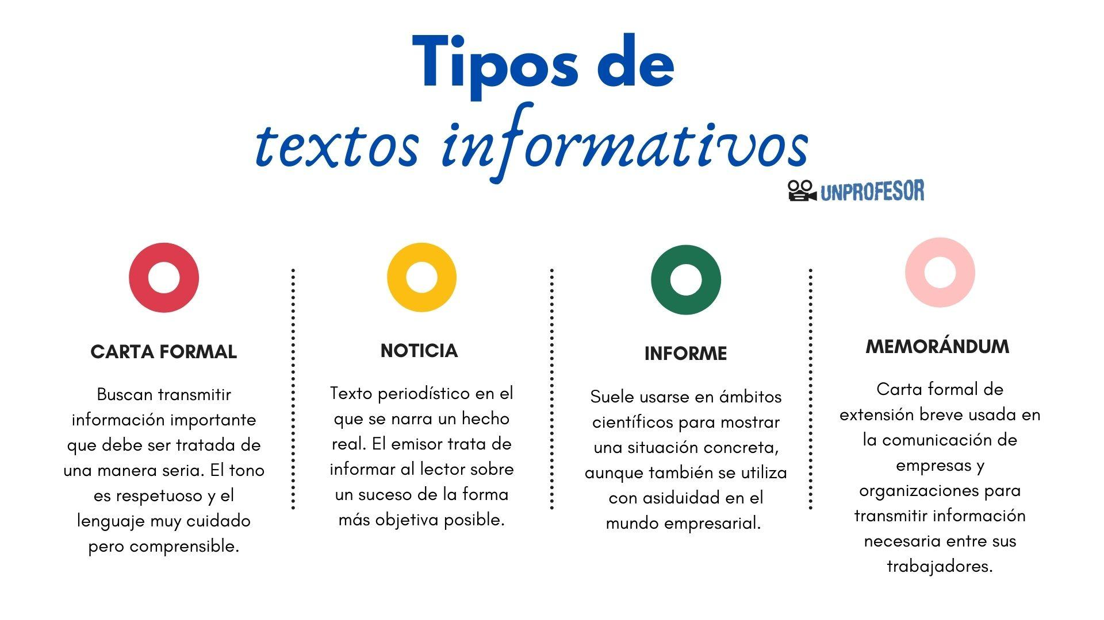

**16.- CIERRE:**

**Actividad y Tipo de organización: Individual ( x ) Equipo ( ) Grupal ( )**

**\*Posteriormente responde páginas 42 y 43 ESPAÑOL SM**

**17.- EVALUACIÓN: Autoevaluación ( ) Coevaluación ( X ) Heteroevaluación ( )**

Se evaluará la actividad realizada en cuaderno y la participación durante la clase con el objetivo identificar si existen dudas sobre el tema visto.

* **ACTITUDINAL:** Cumple con su asistencia y participación
* **CONCEPTUAL:** Completa sus actividades en tiempo y forma
* **PROCEDIMENTAL:** Identifica las características de los textos informativos

**18.- TAREA:**

**\*Sin tarea**

**PLAN DE CLASE/NOTA TÉCNICA**

**NIVEL: PRIMARIA**

**LUNES 10 OCTUBRE**

**1.- NOMBRE DEL PROFESOR: Ana Lilia Hernández Sánchez GRADO: 3° GRUPO: “A”**

**2.- ASIGNATURA: CIENCIAS NATURALES**

**3.- TRIMESTRE: 1°**

**4.- SEMANA: Semana del 10 al 14 de octubre 2022**

**5.- TIEMPO: 50 minutos**

**6.- TEMA: EL SISTEMA MUSCULAR**

**7.- PROPÓSITOS: Identificar la relación que existe entre los sistemas óseo y muscular**

**8.-COMPETENCIA: El ambiente y la salud**

**9.- APRENDIZAJE ESPERADO: Identifica la relación que existe entre los sistemas óseo y muscular**

**10.-CONTENIDOS: Los movimientos del cuerpo**

**11.- RECURSOS:** Nota técnica con imágenes y explicación

**12.- MATERIALES:** cuaderno, lápices y colores, plataforma

**13.- IMPLEMENTACIÓN DE ACCIONES DEL P.E.M.C. En proceso de autorización**

**14.- INICIO:**

Comenzaremos preguntando a los alumnos si recuerdan ¿qué es un músculo? ¿en qué parte del cuerpo podemos encontrar músculos?

* **Actividad rompe hielo: Lluvia de ideas sobre los músculos y su funcionamiento**
* **Preguntas introductorias: ¿Qué es el sistema muscular? ¿Para qué nos sirve?**

**15.- DESARROLLO:**

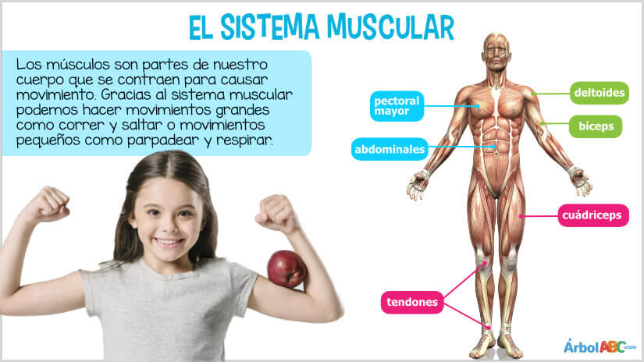

Los músculos son tejidos que se encogen y estiran y recubren casi todo el esqueleto. Cuando un músculo se encoge, se contrae y cuando se estira, se relaja.

Existen tres tipos de tejido muscular:

**Tejido esquelético, estriado o voluntario:** como lo indica su nombre, son aquellos músculos unidos al esqueleto. Ellos tiran los huesos para generar movimiento.

**Tejido liso o involuntario:** son músculos de aspecto liso que están controlados automáticamente por el sistema nervioso (no los controlamos conscientemente), de ahí el nombre de “involuntarios”

**Tejido cardíaco:** corresponde a los músculos del corazón. Cuando el corazón se contrae (se hace más pequeño) empuja la sangre a través del sistema circulatorio. El músculo cardíaco no es voluntario. Los humanos no podemos evitar que el corazón se contraiga.

**\*Lee página 19 de tu libro CIENCIAS NATURALES SEP y realiza la actividad en equipos de 3 personas, después contesta las preguntas que se te presentan en la misma.**

* **Copia en tu cuaderno el dato interesante de la misma página 19**

**16.- CIERRE:**

**Actividad y Tipo de organización: Individual ( ) Equipo ( x ) Grupal ( )**

**\*Realizar la actividad de la página 21 y responder las preguntas**

**17.- EVALUACIÓN: Autoevaluación ( ) Coevaluación ( X ) Heteroevaluación ( )**

Se evaluará la actividad realizada en cuaderno y la participación durante la clase con el objetivo identificar si existen dudas con respecto al tema.

* **ACTITUDINAL:** Cumple con su asistencia y participación
* **CONCEPTUAL:** Completa sus actividades en tiempo y forma
* **PROCEDIMENTAL:** Maneja de manera clara las características del sistema muscular

**18.- TAREA:**

**\*Realizar la siguiente hoja de actividad y pegarla en el cuaderno de tareas**

**\*Traer para el viernes imágenes o monografía del sistema nervioso**

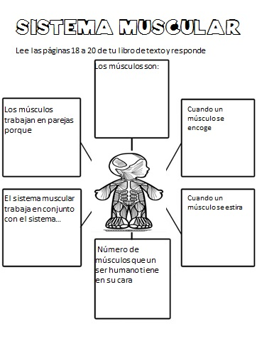

**PLAN DE CLASE/NOTA TÉCNICA**

**NIVEL: PRIMARIA**

**LUNES 10 OCTUBRE**

**1.- NOMBRE DEL PROFESOR: Ana Lilia Hernández Sánchez GRADO: 3° GRUPO: “A”**

**2.- ASIGNATURA: LA ENTIDAD DONDE VIVO**

**3.- TRIMESTRE: 1°**

**4.- SEMANA: Semana del 10 al 14 de octubre 2022**

**5.- TIEMPO: 50 minutos**

**6.- TEMA: EL PAISAJE CAMBIA**

**7.- PROPÓSITOS: Reconocer las características de la vida cotidiana del lugar donde vive**

**8.- COMPETENCIA:** **Reconocer las características de su entidad**

**9.- APRENDIZAJE ESPERADO: Reconocer las características que tiene su entidad para su desarrollo personal.**

**10.- CONTENIDOS: La vida en mi localidad**

**11.- RECURSOS:** Nota técnica con imágenes y explicación

**12.- MATERIALES:** cuaderno, lápices y colores, plataforma

**13.- IMPLEMENTACIÓN DE ACCIONES DEL P.E.M.C. En proceso de autorización**

**14.- INICIO:**

Comenzaremos recordando las clases anteriores, las características físicas y sociales de su localidad para analizar los cambios que ha tenido en estos años.

* **Actividad rompe hielo: Lectura página 20 libro SEP**
* **Preguntas introductorias: ¿Es igual ahorita que antes su localidad? ¿qué cambios ha habido?**

**15.- DESARROLLO:**

**EL PAISAJE CAMBIA**

**16.- CIERRE:**

**Actividad y Tipo de organización: Individual ( x ) Equipo ( ) Grupal ( )**

**\*Resuelve página 21 de tu libro LA ENTIDAD DONDE VIVO SEP.**

**NOTA: ESTA PÁGINA SE TRABAJARÁ EL MIÉRCOLES 12**

**17.- EVALUACIÓN: Autoevaluación ( ) Coevaluación ( X ) Heteroevaluación ( )**

Se evaluará la participación durante la clase con el objetivo identificar los problemas con el tema visto.

* **ACTITUDINAL:** Cumple con su asistencia y participación
* **CONCEPTUAL:** Completa sus actividades en tiempo y forma
* **PROCEDIMENTAL:** Aplica los conocimientos sobre su localidad y los cambios que ha tenido

**18.- TAREA:**

**\*Sin tarea**